新 书 推 荐

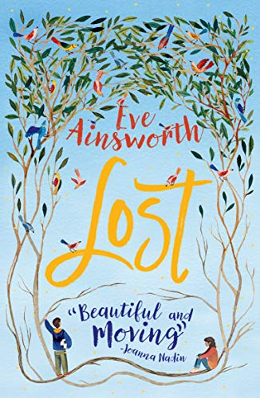
中文书名：《迷失》
英文书名：Lost
作 者：Eve Ainsworth
出 版 社：Scholastic UK
代理公司：ANA/Connie
出版时间：2019年6月
代理地区：中国大陆、台湾
页 数：272页
审读资料：电子材料
类 型：7-12岁儿童小说

内容简介：

当阿尔菲·特纳(Alfie Turner)失去妈妈的时候，他感觉自己的世界要崩溃了。她是维系他们家庭的粘合剂，现在她走了，阿尔菲和他爸爸真的不知道没有她该如何维系家庭。然后阿尔菲遇到了爱丽丝。爱丽丝有她自己的一套问题，但至少当阿尔菲和她在一起时，他可以短暂地忘记自己的烦恼。但是他能就这样逃避下去吗？因为不管你跑得多辛苦，生活总会在最后赶上你。尽管所有的事情都阻碍了他们的前进，阿尔菲和爱丽丝一起学到了两件事：友谊可以帮助你从最黑暗的深渊中走出来，重要的不是失败，而是重新站起来。这部感人肺腑、极富洞察力的小说是伊芙·安斯沃思(Eve Ainsworth)的最佳之作。

伊芙·安斯沃思谈她为什么要写《迷失》：

我想写一本关于一个需要悲伤却又害怕悲伤的男孩和一个无法向儿子表达自己情感的父亲的书。《迷失》探讨了许多男人和男孩在应对心理健康和/或生活挑战时遇到的困难。我希望通过提高年轻读者的意识和同情心，我们可以帮助减少年龄较大的男孩和男人在以后的生活中面临的障碍。我也希望《迷失》将促进和倡导运动——在书中是以足球作为体现的——为那些在情感或挑战时期挣扎的人们提供一些积极的开导和方式。

我真的相信《迷失》是一本值得尽可能多的年轻读者去寻找的书，我渴望你们帮助我们使之成为可能。《迷失》的主题关于友情、善良和自信；它还包含接受，理解和通过运动找到治愈等话题。但最重要的是，《迷失》是一本关于希望的书，我希望当你翻到最后一页时，你会感受到这一点。

媒体评价：

“我的眼睛都哭出来了。这是一本关于失去、悲伤和希望的好书。实话实说，似乎很多中年级小说都是以女孩为主角的，所以如果能有更多类似于这本《迷失》的——来展示男孩和男人的悲伤，以及从旁人的眼光来审视悲伤是什么样子的书——就更好了。”
——Amazon

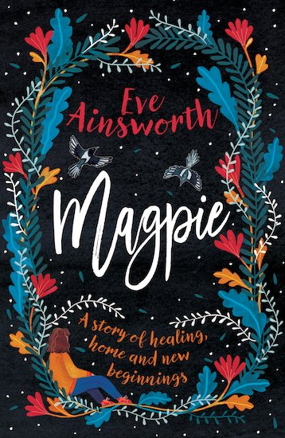
中文书名：《拾遗》
英文书名：Magpie
作 者：Eve Ainsworth
出 版 社：Scholastic UK
代理公司：ANA/Connie
出版时间：2021年2月
代理地区：中国大陆、台湾
页 数：240页
审读资料：电子材料
类 型：7-12岁儿童小说

内容简介：

爱丽丝已经很久没有体会过安全感了。因为一个人——罗斯。但现在她、妈妈和弟弟亨利终于搬到了很远的地方，罗斯永远也找不到他们了。这是一个新的开始，妈妈说。这一次，她再也不用像过去那样经历那些提心吊胆的日子。慢慢地，爱丽丝开始为自己建立生活，她来到了新学校，交到了新朋友。但她无法摆脱被监视的感觉。他可能会潜伏起来，等着再次毁掉一切。那位妈妈可能要违背她的诺言了。就在爱丽丝开始感到安全的时候，她的一切都被夺走了。这是一个由著名作家伊芙·安斯沃思(Eve Ainsworth)讲述的关于治愈、家庭和新开端的故事。

作者简介：

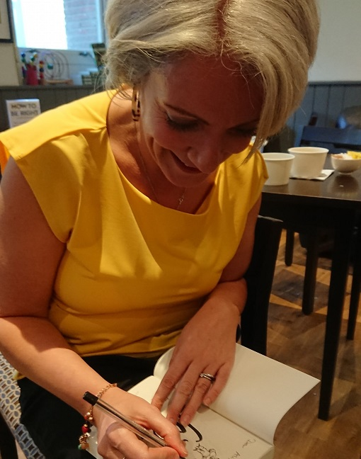
伊芙·安斯沃思（Eve Ainsworth）是一位屡获殊荣的青少年作家，还是一位公共演说家、创意工作室协调员和获奖作家，她从与青少年管理情感和行为问题的广泛工作中汲取灵感，为年轻人写了真实、诚实的小说。

她广受好评的青少年小说由Scholastic UK出版，包括《7天》《碾碎》《伤害》和《温柔》，这些小说探索了现实生活，与青少年相关的当代问题，如欺凌、关系和心理健康问题。

伊芙还自己出版了Maisy Malone的博客，这是一本成人喜剧小说，在亚马逊上得到了好评。伊芙的短篇小说发表在作家论坛和Prima等杂志上。伊芙与她的丈夫和两个孩子住在西萨塞克斯。

谢谢您的阅读！
请将回馈信息发至：萧涵糠(Connie Xiao)
安德鲁﹒纳伯格联合国际有限公司北京代表处
北京市海淀区中关村大街甲59号中国人民大学文化大厦1705室, 邮编：100872
电话：010-82449325
传真：010-82504200
Email: Connie@nurnberg.com.cn
网址：www.nurnberg.com.cn
微博：http://weibo.com/nurnberg
豆瓣小站：http://site.douban.com/110577/
微信订阅号：ANABJ2002


